Республика Татарстан  Исполнительный комитет  Пестречинского  муниципального района  422770, с. Пестрецы, ул. Советская, 18 |  | 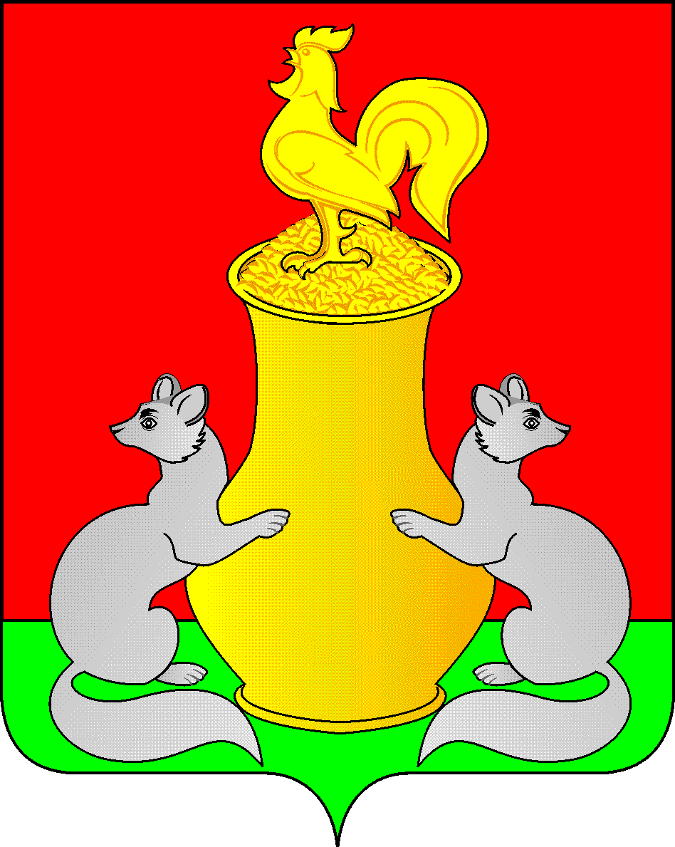 | Татарстан Республикасы  Питрәч муниципаль  районы  башкарма комитеты  422770, Питрәч авылы, Совет урамы, 18
 | тел. +7 (84367) 3-02-02 факс: (84367) 3-02-01 E-mail: pitriash@tatar.ru

ПОСТАНОВЛЕНИЕ КАРАР

от «____»____________20__ г. №______

Об утверждении нормативных затрат
общеобразовательных организаций
Пестречинского муниципального района
Республики Татарстан на 2026 год

В соответствии со статьей 99 Закона Российской Федерации от 29.12.2012 года № 273 «Об образовании в Российской Федерации», пунктом 11 части 1 статьи 15 Федерального закона от 06.10.2003 № 131-ФЗ «Об общих принципах организации местного самоуправления в Российской Федерации», постановлением исполнительного комитета Пестречинского муниципального района Республики Татарстан от 12 декабря 2007 года № 1340 «О введении нормативного финансирования общеобразовательных организаций Пестречинского муниципального района Республики Татарстан», Исполнительный комитет Пестречинского муниципального района Республики Татарстан постановляет:

- Утвердить на 2026 год прилагаемые:
нормативные затраты на содержание воспитанников в интернатах при общеобразовательных организациях и общеобразовательных школах-интернатах муниципальных организаций Пестречинского муниципального района Республики Татарстан;
2.Финансово-бюджетной палате муниципального образования Пестречинского муниципального района Республики Татарстан обеспечить финансирование образовательных организации в соответствии с нормативными затратами образовательных организаций, утвержденных пунктом 1 настоящего постановления.
- Настоящее постановление вступает в силу со дня его официального опубликования и распространяется на правоотношения, возникшие с 1 января 2026 года.
4. Опубликовать (обнародовать) настоящее постановление путем размещения на официальном сайте Пестречинского муниципального района Республики Татарстан в информационно-телекоммуникационной сети Интернет: http://pestreci.tatarstan.ru и на «Официальном портале правовой информации Республики Татарстан» в информационно-телекоммуникационной сети Интернет: http://pravo.tatarstan.ru.
5. Контроль за исполнением настоящего постановления возложить на заместителя руководителя исполнительного комитета Пестречинского муниципального района Республики Татарстан М.А. Харитонову.

Руководитель исполнительного комитета
Пестречинского муниципального района И.Р. Давлетханов
Утверждены
постановлением исполнительного комитета Пестречинского муниципального района Республики Татарстан
от «__» ____________ 20___ № ____

НОРМАТИВНЫЕ ЗАТРАТЫ
на содержание воспитанников в интернатах при общеобразовательных организациях и общеобразовательных школах-интернатах муниципальных организаций Пестречинского муниципального района Республики Татарстан

Тип и вид  общеобразовательной организации | Территориальная дислокация | Нормативные затраты на одного воспитанника, рублей в год
Интернат при общеобразовательной организации | сельская местность | 137 122
Общеобразовательная школа-интернат | сельская местность | 209 941

